**UYDU**

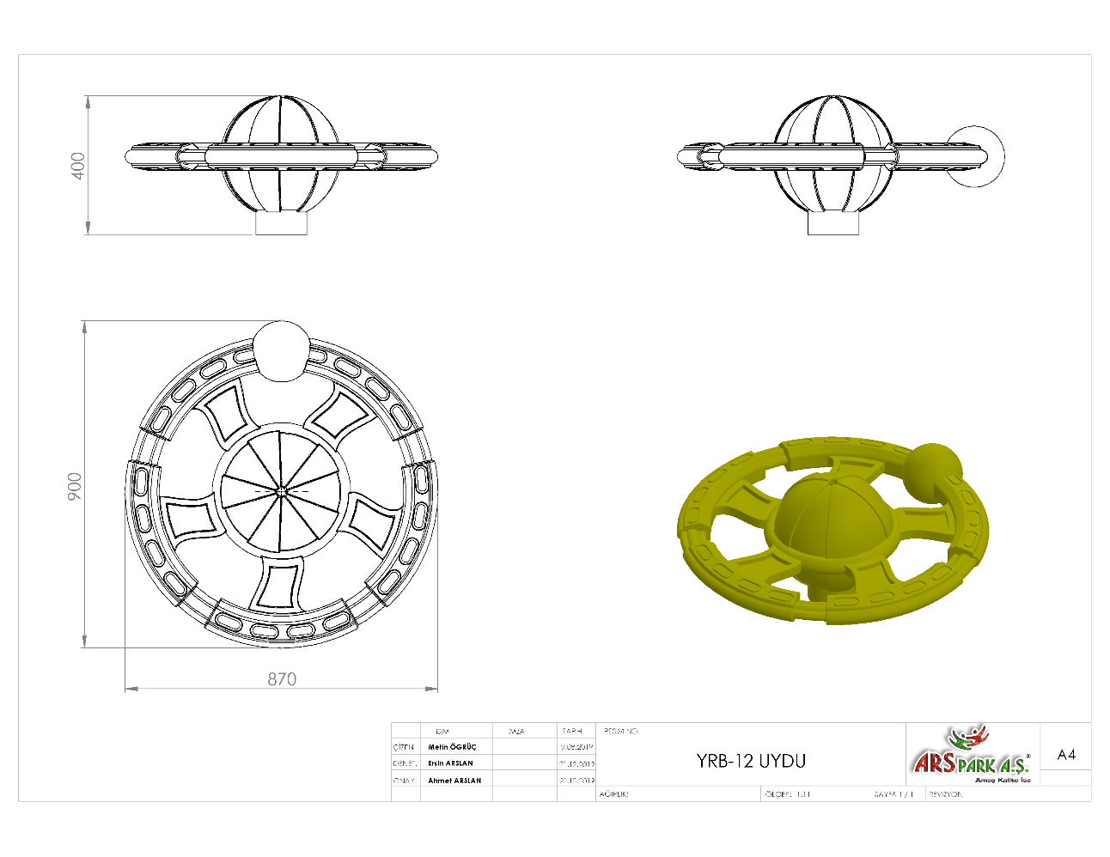

900 x 870 x 400 mm ölçülerinde 1. Sınıf polietilen malzemeden rotasyon yöntemi ile çift cidarlı olarak minimum 5 kg ağırlığında tek parça olarak üretilecek olan uydu figürü çocukların ilgisini çekecek şekilde canlı renklerden üretilmiş olacaktır. Dizaynı robot temasına uygun olacak olup, tüm sivri ve keskin kenarlar yuvarlatılacaktır. Figürün tabanında taşıyıcıya monte edilmesini sağlayacak açıklık bulunacaktır.